二〇二〇年八月

部门决算公开文本
2019

2019年度部门决算公开文本

沧州渤海新区南大港产业园第一幼儿园
二〇二〇年八月

目 录

第一部分 部门概况
一、部门职责
二、机构设置
第二部分 2019年部门决算情况说明
一、收入支出决算总体情况说明
二、收入决算情况说明
三、支出决算情况说明
四、财政拨款收入支出决算总体情况说明
五、一般公共预算“三公”经费支出决算情况说明
六、预算绩效情况说明
七、其他重要事项的说明
第三部分 名词解释
第四部分 2019年度部门决算报表

第一部分 部门概况

一、部门职责
（一）对三周岁以上学龄前幼儿实施保育和教育，是基础教育的有机组成部分，是学校教育制度的基础阶段。
（二）全面了解幼儿园的各项工作，制定幼儿园发展的各种计划，做幼儿园发展的后盾。实行保育与教育相结合的原则，促进其身心和谐发展。
（三）全面掌握幼儿园安全工作状况，制定幼儿园安全工作考核目标，加强对幼儿园安全工作的检查指导，督促幼儿园建立健全并落实安全管理制度。
（四）积极创造条件，为幼儿和老师创设良好的生活与学习环境。合理安排饮食，保障幼儿饮食卫生安全，确保幼儿健康茁壮成长。
（五）优化硬件设备，美好校园环境，创设具有教育意义的文化氛围，为老师和幼儿创造一个快乐、健康的生活与学习环境，为培养高素质的下一代创造条件。

二、机构设置
从决算编报单位构成看，纳入2019 年度本部门决算汇编范围的独立核算单位（以下简称“单位”）共 个，具体情况如下：

序号 | 单位名称 | 单位基本性质 | 经费形式
1 | 沧州渤海新区南大港产业园第一幼儿园(本级) | 财政补助事业单位 | 财政拨款
2
3
…… | ……………

第二部分
2019年部门决算情况说明

一、收入支出决算总体情况说明
本部门2019年度收支总计（含结转和结余）1154.39万元。与2018年度决算相比，收支各增加163.41万元，增长16.49%，主要原因是人员经费增加。

二、收入决算情况说明
本部门2019年度本年收入合计1044.82万元，其中：财政拨款收入1028.74万元，占98.46%；事业收入0万元，占0%；经营收入0万元，占0%；其他收入16.09万元，占1.54%。如图所示
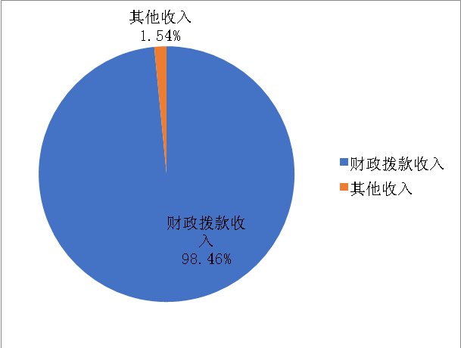

图1：收入构成情况

三、支出决算情况说明
本部门2019年度本年支出合计1153.56万元，其中：基本支出1129.71万元，占97.93%；项目支出23.86万元，占2.07%；经营支出0万元，占0%。如图所示：
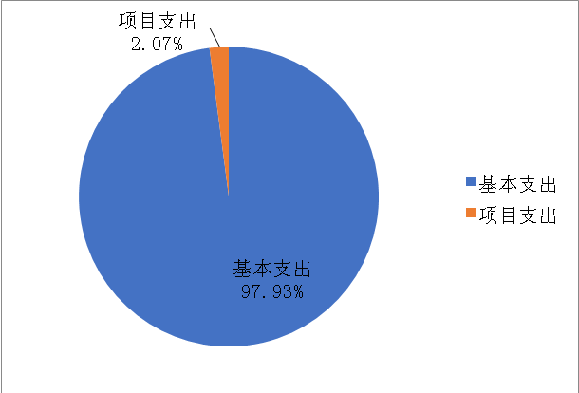

图2：支出构成情况（按支出性质）

四、财政拨款收入支出决算总体情况说明
（一）财政拨款收支与2018 年度决算对比情况
本部门2019年度形成的财政拨款收支均为一般公共预算财政拨款，其中本年收入1028.74万元,比2018年度增加259.61万元，增长33.75%，主要是日常公用经费、人员经费都有所增长；本年支出1137.47万元，增加311.33万元，增长37.68%，主要日常公用经费、人员经费都有所增长。

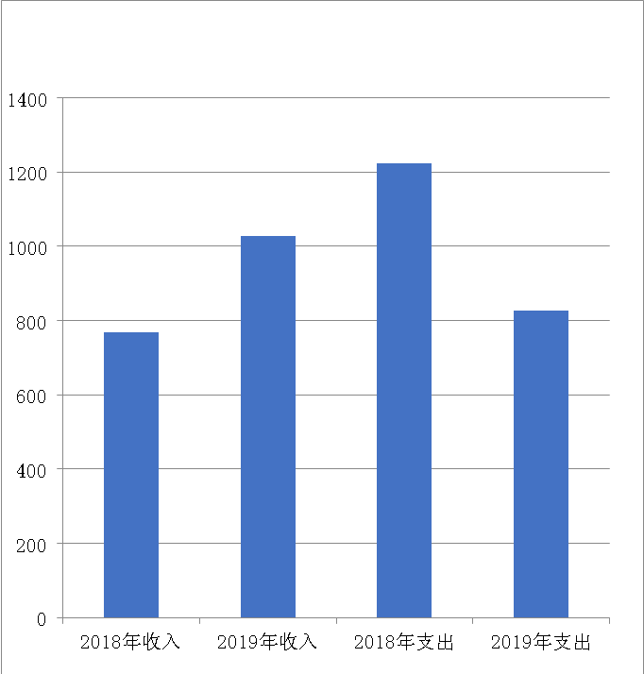

图3：财政拨款收支与2018年度决算对比情况
（二）财政拨款收支与年初预算数对比情况
本部门2019年度一般公共预算财政拨款收入1028.74万元，完成年初预算的84.08%（如图4）,比年初预算减少194.77万元，决算数小于预算数主要原因是2019年的工程评审未完成，资金未支付及2019年剩余资金财政收回；本年支出1137.47万元，完成年初预算的92.98%,比年初预算减少86.04万元，决算数小于预算数主要原因是主要是2019年的工程评审未完成，资金未支付及2019年剩余资金财政收回。
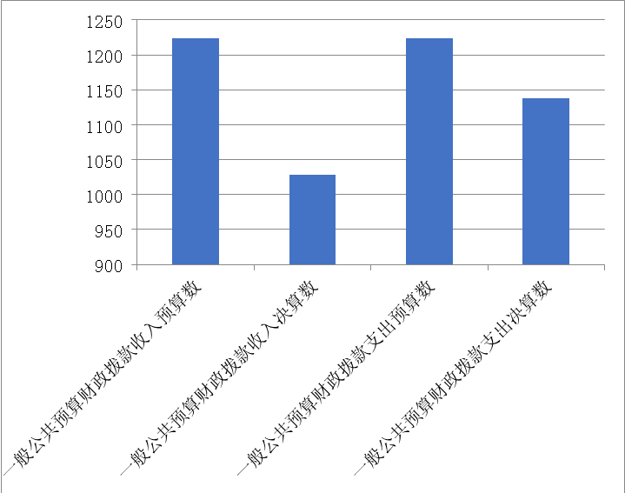

图4：财政拨款收支与年初预算数对比情况
- 财政拨款支出决算结构情况。
2019 年度财政拨款支出1137.47万元，主要用于以下方面一般公共服务（类）支出0万元，占0%，；公共安全类（类）支出0万元，占0%；教育（类）支出1137.47万元，占100%；科学技术（类）支出0万元，占 0%；社会保障和就业（类）支出 0万元，占0%；住房保障（类）支出0万元，占 0%.

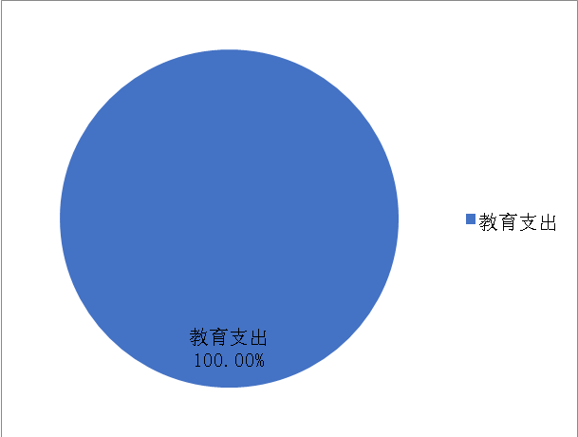

图5：财政拨款支出决算结构（按功能分类）
（四）一般公共预算基本支出决算情况说明
2019 年度财政拨款基本支出1129.71万元，其中：人员经费 995.96万元，主要包括基本工资256.80万元、津贴补贴184.35万元、奖金0万元、伙食补助费0万元、绩效工资67.25万元、机关事业单位基本养老保险缴费81.92万元、职业年金缴费0万元、职工基本医疗保险缴费34.28万元、公务员医疗补助缴费0.28万元、住房公积金53.66万元、医疗费0万元、其他社会保障缴费6.19万元、其他工资福利支出0万元、离休费0万元、退休费0万元、抚恤金0万元、生活补助0万元、医疗费补助0万元、奖励金311.22万元、其他对个人和家庭的补助支出0万元；公用经费 133.74万元，主要包括办公费10.97万元、印刷费1.48万元、咨询费0万元、手续费0万元、水费5万元、电费5.19万元、邮电费1.80万元、取暖费13.28万元、物业管理费6.00万元、差旅费3.80万元、因公出国（境）费用0万元、维修（护）费6.93万元、租赁费0万元、会议费0万元、培训费3.76万元、公务接待费0万元、专用材料费25.91万元、劳务费18.18万元、委托业务费0万元、工会经费3.46万元、福利费0万元、公务用车运行维护费0万元、其他交通费用1.11万元、税金及附加费用0万元、其他商品和服务支出0万元、办公设备购置26.88万元、专用设备购置0万元、信息网络及软件购置更新0万元、公务用车购置0万元、其他资本性支出0万元。

五、一般公共预算“三公” 经费支出决算情况说明
本部门2019年度“三公”经费支出共计0万元，完成预算的0%,较预算增加0万元，增长0%，主要是本单位无此项支出；较2018年度增加0万元，增长0%，主要是本单位无此项支出。具体情况如下：
（一）因公出国（境）费支出0万元。本部门2019年度因公出国（境）团组0个、共0人/参加其他单位组织的因公出国（境）团组0个、共0人/无本单位组织的出国（境）团组。因公出国（境）费支出较预算增加0万元，增长0%,主要是本单位无此项支出；较上年增加0万元，增长0%,主要是本单位无此项支出。
（二）公务用车购置及运行维护费支出0万元。本部门2019年度公务用车购置及运行维护费较预算减少0万元，降低0%,主要是本单位无此项支出；较上年减少0万元，降低0%,主要是本单位无此项支出。其中：
公务用车购置费：本部门2019年度公务用车购置量x辆，发生“公务用车购置”经费支出0万元。公务用车购置费支出较预算增加0万元，增长0%,主要是本单位无此项支出；较上年增加0万元，增长0%,主要是本单位无此项支出。
公务用车运行维护费：本部门2019年度单位公务用车保有量0辆。公车运行维护费支出较预算增加0万元，增长0%,主要是本单位无此项支出；较上年增加0万元，增长0%，主要是本单位无此项支出。
（三）公务接待费支出0万元。本部门2019年度公务接待共0批次、0人次。公务接待费支出较预算减少0万元，降低0%,主要是本单位无此项支出；较上年度减少0万元，降低0%,主要是本单位无此项支出。
六、预算绩效情况说明
1. 预算绩效管理工作开展情况。
根据预算绩效管理要求，本部门组织对2019年度一般公共预算项目支出全面开展绩效自评，其中，一级项目0，二级项目4个，共涉及资金23.86万元，占一般公共预算项目支出总额的100%。组织对“2019年支持学前教育发展”、“2019年春季临时聘用人员经费”、“2019年区级培训费”“2017年幼儿园维修资金市级资金维修费”4个项目开展了部门评价，涉及一般公共预算支出23.86万元。从评价情况来看，总体绩效目标完成情况较好，但仍存在一些问题，一是项目前期论证不充分，资金安排与实际支出情况存在一定的偏差；二是项目管理绩效意识有待提高，绩效目标不够明确；三是部分项目预算执行率偏低，资金使用效率偏低。针对这些情况，进一步整改措施如下：一是加强项目绩效管理，强化绩效管理理念，完善全过程预算绩效管理模式和问责机制；二是建立完善财政项目资金管理绩效考核机制，引入第三方机构或专家小组，独立对财政项目进行评估论证；三是建立规范、高效的财政预算绩效运行机制，推进资金统筹使用，提高资金使用效益。
2. 部门决算中项目绩效自评结果。
（1）、基础工作。我单位高度重视预算绩效管理工作，组织召开相关会议，明确各工作职能机构和人员，制定预算绩效管理工作内部机制和实施细则，建立评价个性指标体系。同时，利用各媒体形式，宣传预算绩效管理工作，组织各部门培训学习预算绩效管理业务。
（2）、绩效目标管理。我单位严格按照相关规定编制绩效目标。
（3）、绩效评价管理。我单位按照相关规定开展部门基本支出、项目支出绩效自评，全面分析问题，提出建议。严格按要求提供评价材料，配合区财政局开展重点绩效评价。
（4）、绩效监控管理。我单位按要求开展预算绩效跟踪监控，定期采集预算绩效监控信息并进行汇总分析。各季度预算按目标执行，确保部门项目支出绩效目标。
3、财政评价项目绩效评价结果
经过综合评价，所有项目已经全部完成，项目绩效目标完成情况良好，按时完工并投入使用，项目资金及时支付，各项业务有序开展，有效节约了财政资金。

七、其他重要事项的说明

（一）机关运行经费情况

本部门2019年度机关运行经费支出0万元，比2018年度增加0万元，增长0%。主要原因是本单位没有本项支出。比年初预算增加0万元，增长0%。主要原因是本单位没有本项支出。

（二）政府采购情况
本部门2019年度政府采购支出总额28.58万元，从采购类型来看，政府采购货物支出28.58万元、政府采购工程支出0万元、政府采购服务支出 0万元。授予中小企业合同金28.58万元，占政府采购支出总额的100%，其中授予小微企业合同金额0万元，占政府采购支出总额的 0%。

（三）国有资产占用情况
截至2019年12月31日，本部门共有车辆0辆，比上年增加0辆，主要是本单位无车辆。其中，副部（省）级及以上领导用车0辆，主要领导干部用车0辆，机要通信用车0辆，应急保障用车0辆，执法执勤用车0辆，特种专业技术用车0辆，离退休干部用车0辆，其他用车0辆，其他用车0辆。
单位价值50万元以上通用设备0台（套），比上年增加0套 ，单位价值100万元以上专用设备0台（套）比上年增加0套。主要是我单位无此类资产。

（四）其他需要说明的情况
1. 本部门2019年度政府性基金预算财政拨款、国有资本经营预算财政拨款无收支及结转结余情况，故公开08表、公开09表以空表列示。
2. 由于决算公开表格中金额数值应当保留两位小数，公开数据为四舍五入计算结果，个别数据合计项与分项之和存在小数点后差额，特此说明。

第三部分 相关名词解释

（一）财政拨款收入：本年度从本级财政部门取得的财政拨款，包括一般公共预算财政拨款和政府性基金预算财政拨款。
（二）事业收入：指事业单位开展专业业务活动及辅助活动所取得的收入。
（三）其他收入：指除上述“财政拨款收入”“事业收入”“经营收入”等以外的收入。
（四）用事业基金弥补收支差额：指事业单位在用当年的“财政拨款收入”“财政拨款结转和结余资金”“事业收入”“经营收入”“其他收入”不足以安排当年支出的情况下，使用以前年度积累的事业基金（事业单位当年收支相抵后按国家规定提取、用于弥补以后年度收支差额的基金）弥补本年度收支缺口的资金。
（五）年初结转和结余：指以前年度尚未完成、结转到本年仍按原规定用途继续使用的资金，或项目已完成等产生的结余资金。
（六）结余分配：指事业单位按照事业单位会计制度的规定从非财政补助结余中分配的事业基金和职工福利基金等。
（七）年末结转和结余：指单位按有关规定结转到下年或以后年度继续使用的资金，或项目已完成等产生的结余资金。
（八）基本支出：填列单位为保障机构正常运转、完成日常工作任务而发生的各项支出。
（九）项目支出：填列单位为完成特定的行政工作任务或事业发展目标，在基本支出之外发生的各项支出
（十）基本建设支出：填列由本级发展与改革部门集中安排的用于购置固定资产、战略性和应急性储备、土地和无形资产，以及购建基础设施、大型修缮所发生的一般公共预算财政拨款支出，不包括政府性基金、财政专户管理资金以及各类拼盘自筹资金等。
（十一）其他资本性支出：填列由各级非发展与改革部门集中安排的用于购置固定资产、战备性和应急性储备、土地和无形资产，以及购建基础设施、大型修缮和财政支持企业更新改造所发生的支出。
（十二）“三公”经费：指部门用财政拨款安排的因公出国（境）费、公务用车购置及运行费和公务接待费。其中，因公出国（境）费反映单位公务出国（境）的国际旅费、国外城市间交通费、住宿费、伙食费、培训费、公杂费等支出；公务用车购置及运行费反映单位公务用车购置支出（含车辆购置税、牌照费）及按规定保留的公务用车燃料费、维修费、过桥过路费、保险费、安全奖励费用等支出；公务接待费反映单位按规定开支的各类公务接待（含外宾接待）支出。
（十三）其他交通费用：填列单位除公务用车运行维护费以外的其他交通费用。如公务交通补贴、租车费用、出租车费用，飞机、船舶等燃料费、维修费、保险费等。
（十四）公务用车购置：填列单位公务用车车辆购置支出（含车辆购置税、牌照费）。
（十五）其他交通工具购置：填列单位除公务用车外的其他各类交通工具（如船舶、飞机等）购置支出（含车辆购置税、牌照费）。
（十六）机关运行经费：指为保障行政单位（包括参照公务员法管理的事业单位）运行用于购买货物和服务的各项资金，包括办公及印刷费、邮电费、差旅费、会议费、福利费、日常维修费、专用材料以及一般设备购置费、办公用房水电费、办公用房取暖费、办公用房物业管理费、公务用车运行维护费以及其他费用。
（十七）经费形式:按照经费来源，可分为财政拨款、财政性资金基本保证、财政性资金定额或定项补助、财政性资金零补助四类。

第四部分
2019年度部门决算报表
收入支出决算总表
 |  |  | 公开01表
部门： |  |  | 金额单位：万元
收入 |  |  | 支出
项目 | 行次 | 金额 | 项目 | 行次 | 金额
栏次 |  | 1 | 栏次 |  | 2
一、一般公共预算财政拨款收入 | 1 | 1028.74 | 一、一般公共服务支出 | 29
二、政府性基金预算财政拨款收入 | 2 |  | 二、外交支出 | 30
三、上级补助收入 | 3 |  | 三、国防支出 | 31
四、事业收入 | 4 |  | 四、公共安全支出 | 32
五、经营收入 | 5 |  | 五、教育支出 | 33 | 1153.56
六、附属单位上缴收入 | 6 |  | 六、科学技术支出 | 34
七、其他收入 | 7 | 16.09 | 七、文化旅游体育与传媒支出 | 35
 | 8 |  | 八、社会保障和就业支出 | 36
 | 9 |  | 九、卫生健康支出 | 37
 | 10 |  | 十、节能环保支出 | 38
 | 11 |  | 十一、城乡社区支出 | 39
 | 12 |  | 十二、农林水支出 | 40
 | 13 |  | 十三、交通运输支出 | 41
 | 14 |  | 十四、资源勘探信息等支出 | 42
 | 15 |  | 十五、商业服务业等支出 | 43
 | 16 |  | 十六、金融支出 | 44
 | 17 |  | 十七、援助其他地区支出 | 45
 | 18 |  | 十八、自然资源海洋气象等支出 | 46
 | 19 |  | 十九、住房保障支出 | 47
 | 20 |  | 二十、粮油物资储备支出 | 48
 | 21 |  | 二十一、灾害防治及应急管理支出 | 49
 | 22 |  | 二十二、其他支出 | 50
 | 23 |  | 二十四、债务付息支出 | 51
本年收入合计 | 24 | 1044.82 | 本年支出合计 | 52 | 1153.56
用事业基金弥补收支差额 | 25 |  | 结余分配 | 53
年初结转和结余 | 26 | 109.57 | 年末结转和结余 | 54 | 0.83
 | 27 |  |  | 55
总计 | 28 | 1154.39 | 总计 | 56 | 1154.39
注：本表反映部门本年度的总收支和年末结转结余情况。

收入决算表
 |  |  |  |  |  |  |  |  | 公开02表
部门： |  |  |  |  |  |  |  | 金额单位：万元
项目 |  |  |  | 本年收入合计 | 财政拨款收入 | 上级补助收入 | 事业收入 | 经营收入 | 附属单位上缴收入 | 其他收入
功能分类科目编码 |  |  | 科目名称
栏次 |  |  |  | 1 | 2 | 3 | 4 | 5 | 6 | 7
合计 |  |  |  | 1044.82 | 1028.74 |  |  |  |  | 16.09
205 |  |  | 教育支出 | 1044.82 | 1028.74 |  |  |  |  | 16.09
20502 |  |  | 普通教育 | 1044.82 | 1028.74 |  |  |  |  | 16.09
2050201 |  |  | 学前教育 | 1044.82 | 1028.74 |  |  |  |  | 16.09
注：本表反映部门本年度取得的各项收入情况。

支出决算表
 |  |  |  |  |  |  |  |  | 公开03表
部门： |  |  |  |  |  |  |  | 金额单位：万元
项目 |  |  |  | 本年支出合计 | 基本支出 | 项目支出 | 上缴上级支出 | 经营支出 | 对附属单位补助支出
功能分类科目编码 |  |  | 科目名称
栏次 |  |  |  | 1 | 2 | 3 | 4 | 5 | 6
合计 |  |  |  | 1153.56 | 1129.71 | 23.86
205 |  |  | 教育支出 | 1153.56 | 1129.71 | 23.86
20502 |  |  | 普通教育 | 1153.56 | 1129.71 | 23.86
2050201 |  |  | 学前教育 | 1153.56 | 1129.71 | 23.86
注：本表反映部门本年度各项支出情况。

财政拨款收入支出决算总表
 |  |  |  |  | 公开04表
部门： |  |  |  |  | 金额单位：万元
收 入 |  |  | 支 出
项目 | 行次 | 金额 | 项目 | 行次 | 合计 | 一般公共预算财政拨款 | 政府性基金预算财政拨款
栏次 |  | 1 | 栏次 |  | 2 | 3 | 4
一、一般公共预算财政拨款 | 1 | 1028.74 | 一、一般公共服务支出 | 30
二、政府性基金预算财政拨款 | 2 |  | 二、外交支出 | 31
 | 3 |  | 三、国防支出 | 32
 | 4 |  | 四、公共安全支出 | 33
 | 5 |  | 五、教育支出 | 34 | 1137.47 | 1137.47
 | 6 |  | 六、科学技术支出 | 35
 | 7 |  | 七、文化旅游体育与传媒支出 | 36
 | 8 |  | 八、社会保障和就业支出 | 37
 | 9 |  | 九、卫生健康支出 | 38
 | 10 |  | 十、节能环保支出 | 39
 | 11 |  | 十一、城乡社区支出 | 40
 | 12 |  | 十二、农林水支出 | 41
 | 13 |  | 十三、交通运输支出 | 42
 | 14 |  | 十四、资源勘探信息等支出 | 43
 | 15 |  | 十五、商业服务业等支出 | 44
 | 16 |  | 十六、金融支出 | 45
 | 17 |  | 十七、援助其他地区支出 | 46
 | 18 |  | 十八、自然资源海洋气象等支出 | 47
 | 19 |  | 十九、住房保障支出 | 48
 | 20 |  | 二十、粮油物资储备支出 | 49
 | 21 |  | 二十一、灾害防治及应急管理支出 | 50
 | 22 |  | 二十二、其他支出 | 51
 | 23 |  | 二十四、债务付息支出 | 52
本年收入合计 | 24 | 1028.74 | 本年支出合计 | 53 | 1137.47 | 1137.47
年初财政拨款结转和结余 | 25 | 109.57 | 年末财政拨款结转和结余 | 54 | 0.83 | 0.83
一、一般公共预算财政拨款 | 26 | 109.57 |  | 55
二、政府性基金预算财政拨款 | 27 |  |  | 56
 | 28 |  |  | 57
总计 | 29 | 1138.31 | 总计 | 58 | 1138.31 | 1138.31
注：本表反映部门本年度一般公共预算财政拨款和政府性基金预算财政拨款的总收支和年末结转结余情况。

一般公共预算财政拨款支出决算表
 |  |  |  |  | 公开05表
部门： |  |  |  |  | 金额单位：万元
项目 |  |  |  | 本年支出
功能分类科目编码 |  |  | 科目名称 | 小计 | 基本支出 | 项目支出
栏次 |  |  |  | 1 | 2 | 3
合计 |  |  |  | 1137.47 | 1129.71 | 7.77
205 |  |  | 教育支出 | 1137.47 | 1129.71 | 7.77
20502 |  |  | 普通教育 | 1137.47 | 1129.71 | 7.77
2050201 |  |  | 学前教育 | 1137.47 | 1129.71 | 7.77

一般公共预算财政拨款基本支出决算表
 |  |  |  |  |  |  | 公开06表
部门： |  |  |  |  |  |  | 金额单位：万元
人员经费 |  |  | 公用经费
科目  编码 | 科目名称 | 决算数 | 科目编码 | 科目名称 | 决算数 | 科目  编码 | 科目名称 | 决算数
301 | 工资福利支出 | 684.74 | 302 | 商品和服务支出 | 106.87 | 307 | 债务利息及费用支出
30101 | 基本工资 | 256.80 | 30201 | 办公费 | 10.97 | 30701 | 国内债务付息
30102 | 津贴补贴 | 184.35 | 30202 | 印刷费 | 1.48 | 30702 | 国外债务付息
30103 | 奖金 |  | 30203 | 咨询费 |  | 310 | 资本性支出 | 26.88
30106 | 伙食补助费 |  | 30204 | 手续费 |  | 31001 | 房屋建筑物购建
30107 | 绩效工资 | 67.25 | 30205 | 水费 | 5.00 | 31002 | 办公设备购置 | 26.88
30108 | 机关事业单位基本养老保险缴费 | 81.92 | 30206 | 电费 | 5.19 | 31003 | 专用设备购置
30109 | 职业年金缴费 |  | 30207 | 邮电费 | 1.80 | 31005 | 基础设施建设
30110 | 职工基本医疗保险缴费 | 34.28 | 30208 | 取暖费 | 13.28 | 31006 | 大型修缮
30111 | 公务员医疗补助缴费 | 0.28 | 30209 | 物业管理费 | 6.00 | 31007 | 信息网络及软件购置更新
30112 | 其他社会保障缴费 | 6.19 | 30211 | 差旅费 | 3.80 | 31008 | 物资储备
30113 | 住房公积金 | 53.66 | 30212 | 因公出国（境）费用 |  | 31009 | 土地补偿
30114 | 医疗费 |  | 30213 | 维修（护）费 | 6.93 | 31010 | 安置补助
30199 | 其他工资福利支出 |  | 30214 | 租赁费 |  | 31011 | 地上附着物和青苗补偿
303 | 对个人和家庭的补助 | 311.22 | 30215 | 会议费 |  | 31012 | 拆迁补偿
30301 | 离休费 |  | 30216 | 培训费 | 3.76 | 31013 | 公务用车购置
30302 | 退休费 |  |  | 公务接待费 |  | 31019 | 其他交通工具购置
30303 | 退职（役）费 |  | 30218 | 专用材料费 | 25.91 | 31021 | 文物和陈列品购置
30304 | 抚恤金 |  | 30224 | 被装购置费 |  | 31022 | 无形资产购置
30305 | 生活补助 |  | 30225 | 专用燃料费 |  | 31099 | 其他资本性支出
30306 | 救济费 |  | 30226 | 劳务费 | 18.18 | 399 | 其他支出
30307 | 医疗费补助 |  | 30227 | 委托业务费 |  | 39906 | 赠与
30308 | 助学金 |  | 30228 | 工会经费 | 3.46 | 39907 | 国家赔偿费用支出
30309 | 奖励金 | 311.22 | 30229 | 福利费 |  | 39908 | 对民间非营利组织和群众性自治组织补贴
30310 | 个人农业生产补贴 |  | 30231 | 公务用车运行维护费 |  | 39999 | 其他支出
30399 | 其他对个人和家庭的补助 |  | 30239 | 其他交通费用 | 1.11
 |  |  | 30240 | 税金及附加费用
 |  |  | 30299 | 其他商品和服务支出
人员经费合计 |  | 995.96 | 公用经费合计 |  |  |  |  | 133.74

一般公共预算财政拨款“三公”经费支出决算表
 |  |  |  |  | 公开07表
部门： |  |  |  |  | 金额单位：万元
预算数
合计 | 因公出国（境）费 | 公务用车购置及运行费 |  |  | 公务接待费
合计 | 因公出国（境）费 | 小计 | 公务用车购置费 | 公务用车运行费 | 公务接待费
1 | 2 | 3 | 4 | 5 | 6
决算数
合计 | 因公出国（境）费 | 公务用车购置及运行费 |  |  | 公务接待费
合计 | 因公出国（境）费 | 小计 | 公务用车购置费 | 公务用车运行费 | 公务接待费
7 | 8 | 9 | 10 | 11 | 12
注：本表反映部门本年度“三公”经费支出预决算情况。其中：预算数为“三公”经费全年预算数，反映按规定程序调整后的预算数；决算数是包括当年一般公共预算财政拨款和以前年度结转资金安排的实际支出。本部门本年度无“三公”经费支出，按要求以空表列示。

政府性基金预算财政拨款收入支出决算表
 |  |  |  |  |  |  |  | 公开08表
部门： |  |  |  |  |  |  |  | 金额单位：万元
项目 |  |  |  | 年初结转和结余 | 本年收入 | 本年支出 |  |  | 年末结转和结余
功能分类科目编码 |  |  | 科目名称 | 年初结转和结余 | 本年收入 | 小计 | 基本支出 | 项目支出 | 年末结转和结余
栏次 |  |  |  | 1 | 2 | 3 | 4 | 5 | 6
合计
注：本表反映部门本年度政府性基金预算财政拨款收入、支出及结转和结余情况。本部门本年度无收支及结转结余情况，按要求以空表列示。

国有资本经营预算财政拨款支出决算表
 |  |  |  |  | 公开09表
部门： |  |  |  |  | 金额单位：万元
科目 |  |  |  | 本年支出
功能分类科目编码 |  |  | 科目名称 | 小计 | 基本支出 | 项目支出
栏次 |  |  |  | 1 | 2 | 3
合计
注：本表反映部门本年度国有资本经营预算财政拨款支出情况。本部门本年度无相关支出情况，按要求以空表列示。

